Dzień dobry. Zapraszam w środę, 31.03.2021.

- Na początek (jeśli Państwo posiadacie w domu) zachęcam do obejrzenia kart świątecznych, zwrócenia uwagi na powtarzające się motywy zdobnicze.
- Praca z kartami pracy – 6 latki str. 80; 5 - latki str. 62.
- Poniżej przedstawiam obrazki koszyczków wielkanocnych. Przypomnijmy dzieciom, co symbolizują produkty z koszyczka, kiedy przygotowujemy koszyczek, gdzie z nim idziemy, kiedy spożywamy produkty z koszyczka; co dzieje się w drugi dzień świąt zwany lanym poniedziałkiem (wierzono, że osoba oblana będzie miała szczęście, a oblana dziewczyna szybko wyjdzie za mąż).

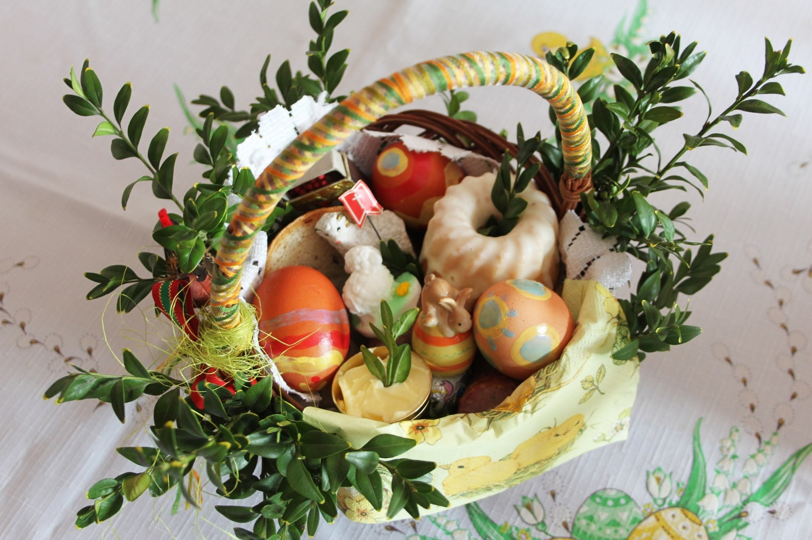
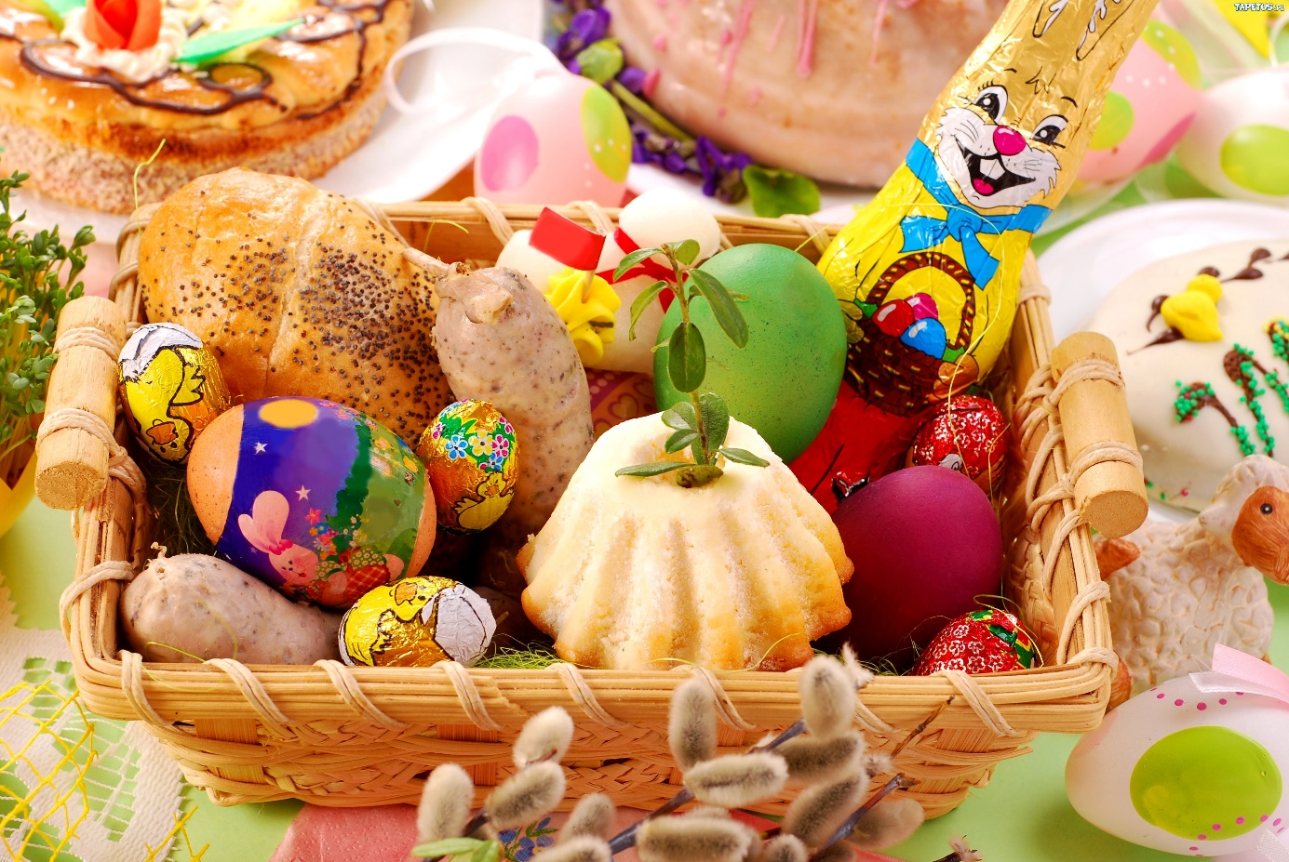
https://www.bing.com/images/search?view=detailV2&ccid=Wcjkkd80&id=1E0416FEFADD2E30A55CCE66DE6C6CE2F6460820&thid=OIP.Wcjkkd80m5t9s6DSgdczoQHaE9&media

- Dzisiejsze zajęcia poświęcimy historyjce obrazkowej pt. „Wielkanocna przygoda’ (6 latki) i „Co przytrafiło się zajączkowi?” (5 latki)
- Ogladanie obrazków, wskazywanie kolejnych (można je ponumerować).
- Opowiadanie, co dzieje się na kolejnych obrazkach.
- Opowiadanie całej historyjki.
- Narysuj zakończenie historyjki (5latki); 6 latki wymyślają i rysują na kartkach jakąś część historyjki np. co mogło być wcześniej (rodzina malowała jajka, szykowała koszyczek; gdzie dzieci poszły święcić jajka itp.)
- Zabawa ruchowa – dzieci spacerują po dywanie, na umówiony sygnał, np. klaśnięcie jak najszybciej siadają na krześle, stają na jednej nodze, kładą się na brzuchu, itp.
- Na pewno w domu znajdzie się jakaś stara skarpeta. Zachęcam do wykonania zajączka.
Potrzebne będą nam:
- skarpetka
- materiał drobny do wypełnienia skarpety (ryż, kasza, groch, soczewica itp.)
- czarny pisak
- nożyczki, taśma klejąca, wstążka

https://www.youtube.com/watch?v=wAVTm1nNFx8

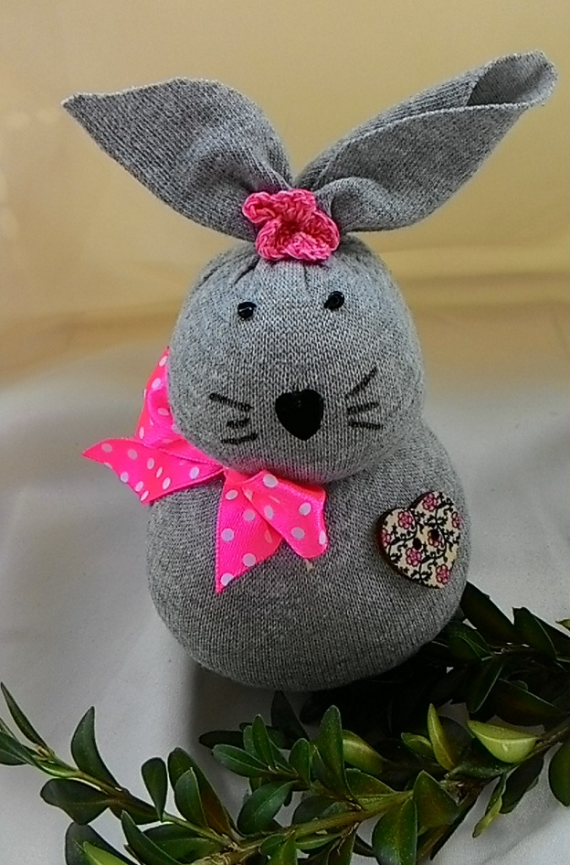

- Przed nami świąteczny czas. Proponuję kilka wspólnych zabaw.
https://mamotoja.pl/zabawy-wielkanocne-najlepsze-pomysly-na-zabawe-z-jajkami,wielkanoc-artykul,28549,r1p1.html

Dzisiaj, chciałabym wszystkim moim „Słoneczkom” i Państwu
życzyć

Zdrowych i pogodnych Świąt Wielkanocnych,
smacznego jajka i wesołego śmigusa dyngusa.
Wychowawczyni Iwona Kasprzyk

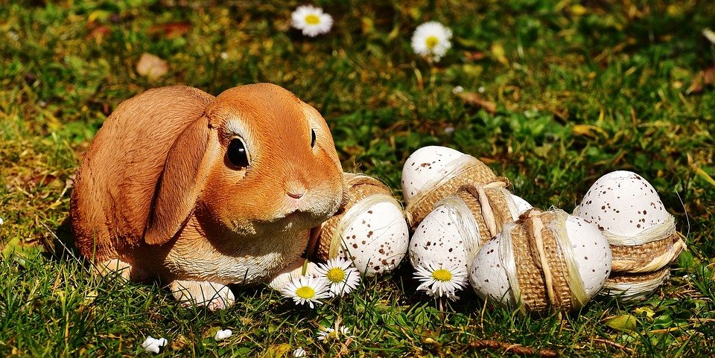
Wielkanoc Easter Bunny Wiosna - Darmowe zdjęcie na Pixabay

